牌谱播放器设计书

牌谱播放器主要手机客户端浏览器和pc浏览器的浏览器上对服务器端保存的牌谱，以动画的形式来重放牌局

牌谱数据存储于服务器端，以xml格式存储，通过http/json和客户端通信

牌谱播放器要求

1 播放器适配分辨率，640x960 和 640x1136, 对于其他分辨率的屏幕比如700X1280， 采用扩展背景覆盖

2 播放器采用html5编写，需要支持ios 内置浏览器引擎

3 画面简洁，动画显示流畅，可重播

现有案例可参考以下网站

<http://www.pokerhandreplays.com> (flash)

<https://www.pokercube.com/8c629> (html5 网页慢)

<http://www.badbeat.com/static/MyGameReplay.swf?siteID=1974&uID=1AC346238092AACDE53C2C99FB963A529C0E93B> (形式上基本相同)

页面设计

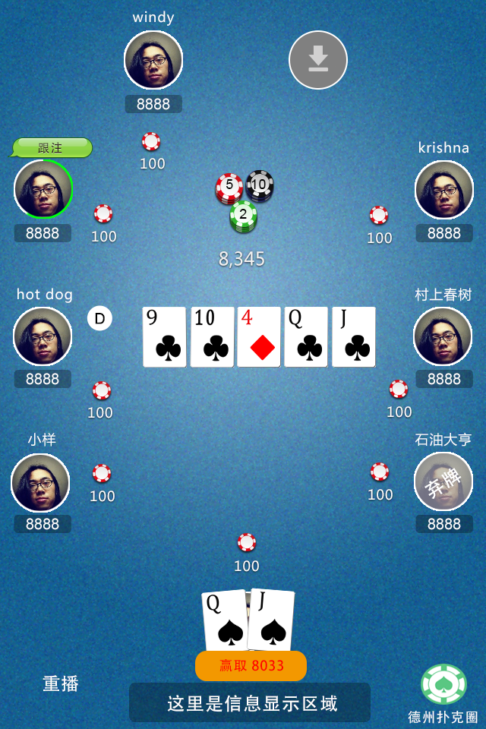

牌谱格式

牌谱存于服务器端，通过http/json访问

牌谱按照xml来表达分为

1 牌谱<HANDHISTORY></HANDHISTORY>

2 一个牌谱包含一个场次描述<STAGE></STAGE>

一个场次描述包含场次的描述，牌桌的描述，打牌过程的描述和最后亮牌阶段的描述

2.1 本牌谱所在场次的描述，主要记录了本牌谱所在比赛的场次的记录，包括

本场比赛的名称

<TITLE>Holdem No Limit $2</TITLE>

本场比赛的ID

<ID>682816736</ID>

本场比赛的时间

<TIME>2007-06-15 05:16:34.006 (ET)</TIME>

2.2 牌桌的描述<TABLE></TABLE>

主要记录本牌谱所在的牌桌及其属性，以及各个玩家的位置，筹码量，庄家所在位置，大小盲注的位置

<TABLE> //本场比赛中的一张牌桌

<TITLE>MC MAHAN Ave (Real Money)</TITLE> //本牌桌的名称

<CURRENCY>$</CURRENCY> //本牌桌采用的币种

<ID>12345678</ID> //本牌桌所记录的这一手的id

<SEATS>9</SEATS> //本牌桌一共几个座位，分为两种，5座和9座

<DEALER>1</DEALER> //这手牌的庄家在第几号座位坐

//以下是各个座位玩家的描述，按照本播放器的约定，屏幕最下方是1 号座位，顺时针排列，允许有

//的桌位为空，以下的例子，只有1，4，5，6号座位有人，其中1 号位为本轮庄家

<SEAT>

<NUMBER>1</NUMBER> //玩家所坐的座位号

<NAME>JAVAHAVA</NAME> //玩家的昵称

<CHIPS>124.10</CHIPS> //玩家手中的筹码

<ICON>http://image.quaner.me/id?100001</ICON> //可选项，玩家头像

</SEAT>

<SEAT>

<NUMBER>4</NUMBER>

<NAME>MESON23</NAME>

<CHIPS>88.25</CHIPS>

<ICON>http://image.quaner.me/id?100001</ICON>

</SEAT>

<SEAT>

<NUMBER>5</NUMBER>

<NAME>MARLBORO1007</NAME>

<CHIPS>100.25</CHIPS>

<ICON>http://image.quaner.me/id?100001</ICON>

</SEAT>

<SEAT>

<NUMBER>6</NUMBER>

<NAME>DANIER</NAME>

<CHIPS>203.20</CHIPS>

<ICON>http://image.quaner.me/id?100001</ICON>

</SEAT>

//以下是这手牌大小盲注的描述，按照规定，庄家后一位为小盲注，第二位为大盲注，一般来说，大盲注是

//小盲注的两倍，但是也有例外，大小盲注是在发手牌前强制下注的。

<SBLIND>

<NUMBER>5</NUMBER> //小盲注玩家的座位号

<CHIPS>1</CHIPS> //小盲注玩家的座位号

</SBLIND>

<BBLIND>

<NUMBER>4</NUMBER> //大盲注玩家的座位号

<CHIPS>1</CHIPS> //大盲注的筹码数

</BBLIND>

</TABLE>

2.3 牌局的记录<POCKERCARD></POCKERCARD>

牌局的记录，严格按照游戏中发牌以及玩家下注的顺序来记录牌局，因此，分为三类，

显示手牌，

发公共牌，

玩家动作，

这几个动作是交叉的，一般顺序

显示手牌，玩家动作，发公共牌（底牌3），玩家动作，发公共牌（转牌1），玩家动作，发公共牌（河牌1），玩家动作

2.3.1 显示手牌<HOLECARD></HOLECARD>

显示手牌意味着，当每个人发完两张手牌后，对应桌位号码的玩家显示手中手牌的明细，这主要是根据牌谱的记录者

来决定的，如果是私人记录的牌谱，一般只有自己的手牌会显示，如果是大赛官方记录的牌谱，有可能每个玩家的手

牌都会显示。

<HOLECARD>

<NUMBER>6</NUMBER> //座位号

<NAME>JAVAHAVA</NAME> //玩家名称

<CARD>Kh 7d</CARD> //手牌，两张手牌，以空格分开，每张牌2位，第一位是牌点

//2~9,T(10),J,Q,K,A 第二位是花色的首字母，

//Spade 黑桃, Heart红心, Diamond 红砧, Club黑梅

</HOLECARD>

2.3.2 发公共牌，

公共牌分为三轮，第1轮，底牌flop ,第2轮，转牌turn ,第3轮，河牌River

<FLOP>

<CARD>3h 5d 5h</CARD> //3张底牌

<POT>3.45</POT> //当前奖池中筹码数量

</FLOP>

<TURN>

<CARD>Ac</CARD>

<POT>5.45</POT>

</TURN>

<RIVER>

<CARD>Td</CARD>

<POT>32</POT>

</RIVER>

其中，奖池可能有多个边池，因此，奖池的格式可能是一个数字，也可能为多个数字，中间用空格隔开

2.3.3 玩家动作，<PLAYER></PLAYER>

牌只需要按照座位号，动作来解析，玩家名称主要用来转化为文本牌谱时方便操作，在动画牌谱中作用不大。

玩家动作有以下5类动作

跟注 call x to y

加注 raise x to y

全下 allin x to y

看牌 check

弃牌 fold

其中x,y为筹码数额，精确到小数点后2位, 例如，raise 10 to 20 表示某某某已经下注了10元，这轮

加注10元到20元

以下为一个玩家动作的例子,代表4号玩家跟注到2.34元

<PLAYER>

<NUMBER>4</NUMBER>

<NAME>MARLBORO1007</NAME>

<ACTION>call 2.34</ACTION>

</PLAYER>

2.4 亮牌阶段 <SHOWDOWN></SHOWDOWN>

亮手牌阶段，如果在打牌过程中，已经决出胜负，或者后面的玩家选择不亮牌认输，可以不显示手牌

亮牌包括

<NUMBER>6</NUMBER> //桌位号

<NAME>JAVAHAVA</NAME> //名称

<ACTION>x</ACTION> //赢的筹码数量

<CARD>Kh 7d</CARD> //手牌牌点，可选

<DESCRP>flush</DESCRP> //手中牌型的描述，可选

   其中<ACTION>为可选项，所包含的x为代表赢的筹码，输不显示

<CARD>和<DESCRP>为可选项，当没有时，代表没有亮牌

具体牌谱范例， handhistory.xml